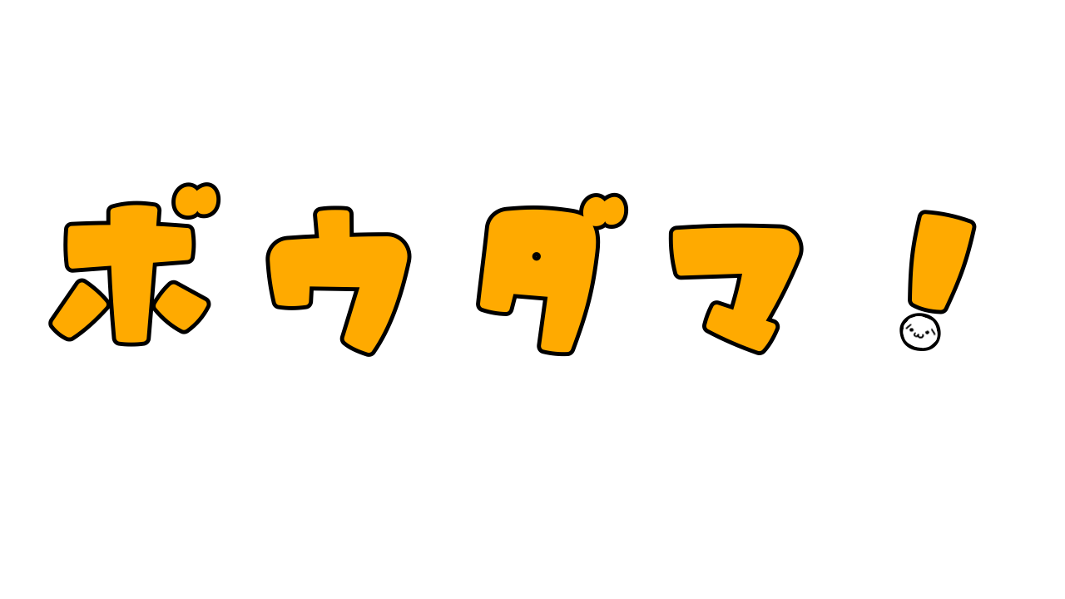

**麻生情報ビジネス専門学校　北九州校**

**ゲームクリエータ科　３年　塚本　拓海**

**１：概要**

　ゲーム名　：ボウダマ！

　ジャンル　：３Ｄアクション

　製作期間　：約５か月（１１月下旬～４月下旬）

**２：環境**

OS ：Windows10

ソフト ：Microsoft Visual Studio2022

言語 ：C / C++言語

API ：DXライブラリ

次のページに続きます。

**３：コンセプト**

誰でも簡単に遊べるゲームをコンセプトに作りました

まずは物質をくっつけて自分を大きくし、敵におもいっきり突っ込んでいくだけで

遊べるようにし、だんだんとコツやテクニックを見つけてより面白くなるように

心がけました。

**４：苦労した所、失敗した所**

**・物質について**

物質が当たってくっついたとき、プレイヤーが回転していることも考慮した位置の調整や、

くっついたときに追従させる処理に苦労しました。

物体をピッタリくっつけると「見た目が少し怖い」という意見をいただいたので、忠実な

再現ではなく、ある程度宙に浮かせるなどの「ゲームらしさ」も重要だということを

知ることができました。

改善したい点は、物質をくっつけると当たり判定が大きくなり敵を倒しやすくなるという仕様がわかりにくい点や、敵もくっつけられるようにし、くっつける楽しさを増やすべき点です。

**・当たり判定の処理について**

当たり判定の処理をキャラクター毎に書いてしまい、プログラムが冗長になり、可読性が下がってしまった点は反省すべきだと思いました。抽象的に定義しておき、様々な要素が追加されても、それを追加するだけで柔軟に対応できる処理を書くべきだと思いました。

**・タイトル画面のメニュー処理について**

このボタンを押すとこの画面に移動するという共通処理があるにも関わらず、選ばれている状態それぞれの処理を書いてしまったので、もう少し抽象的な処理を書くべきでした。

**５：今後のゲームで活かしたいこと**

事前に作業を細かく洗い出すことの大切さを痛感しました。

これからは、早めに作っておくべきものをしっかりと見定めた上で、スケジュールを組んで

いきたいです。

様々な方から意見をいただき、ユーザーを楽しませるような演出や仕組みなどの技術を

学ぶことが出来ました。

今後も、向上心を持ち、失敗を恐れず新たなことに挑戦する気持ちを大切にして、

ゲーム制作を楽しんで取り組みたいと考えています。